CNTRL+V - CARTEIRA DE VACINAÇÂO VIRTUAL

CNTRL+V - VIRTUAL VACCINE CARD

Alexander Fernandes do Nascimento[1]

Alexandre Euripes de Oliveira2

Camille Pedro Bueno3

Murilo Moraes Gomes4

**Resumo:** Procuramos desenvolver um projeto que facilite a vida da população, inferindo as problemáticas da utilização da Carteira de Vacinação Nacional física. Sendo assim, a partir de um formulário, subimos informações que analisam ambos os meios de utilização da Carteira de Vacinação, observando que a maioria dos participantes estavam inclinados à utilização do controle de vacinação digitalmente.

Houve também a contribuição de artigos de especialistas dissertando sobre a credulidade de investimento e utilização de plataformas digitais na utilização da carteira de vacinação, visando suas facilidades.

**Palavras-chave**: Formulário. Carteira de vacinação. Participantes. Digital. Vacinação. Uberização. Telefone Celular. Usuário.

**Abstract:** We look for develop a project that makes life easier for the population, inferring the problems of using the physical National Vaccination Card. Thus, from a form, we uploaded information that analyzed both means of using the Vaccination Card, noting that most participants were inclined to use the vaccination control digitally.

There was also the contribution of articles by experts disseminating on the credulity of investment and the use of digital platforms in the use of the vaccination portfolio, aiming at its facilities.

**Keywords:** Form. Vaccination card. Participants. Digital. Vaccination. Uberization. Cellphone. User.

# 1. INTRODUÇÃO

O objeto do artigo para a realização dessa pesquisa para o Trabalho de Conclusão de Curso de Desenvolvimento de Sistemas foi a visualização do tradicional Sistema Único de Saúde (SUS) para aprimorar a área de vacinas, através da substituição evoluída do papel para o meio digital.

O projeto desenvolvido foi uma aplicação mobile para os sistemas operacionais Android e IOS, com pautas direcionadas às ações cotidianas de vacinação. A problemática da pesquisa foi:

Todo cidadão que utiliza o Sistema Básico de Saúde deveria utilizar o Aplicativo como ferramenta de aprimoramento. Seja uma mãe ou pai de família necessita evoluir, se organizar e administrar as vacinas dos filhos, em especial, destaca-se famílias grandes com mais de três crianças, que vivem do cuidado dos responsáveis.

O objetivo geral desse artigo é compreender a importância da Carteira de Vacinação no cotidiano dos responsáveis. Os objetivos específicos detalham as ferramentas que o aplicativo dispõe e o que elas impactam em relação aos benefícios, pois um dos desafios enfrentados é a legitimidade, onde é necessária uma formalização completa, transparência em cada função do aplicativo e divulgação de cada ideia surgida.

O objetivo específico é mostrar aos usuários a importância da substituição da carteira física pela digital, elemento útil na apresentação e utilização do mesmo, o que dá base para cada pilar de elaboração.

A justificativa para o desenvolvimento deste artigo foi reunir as ações comuns dos cidadãos, promover o meio digital, fortalecer versões que já existem, dar visibilidade às áreas de Atibaia que atuam com vacinação, e aos profissionais da saúde e da educação por meio da sugestão de ideias. A representatividade do aplicativo no âmbito social público, bem como a interação com os profissionais, contribuiu para o alcance das funções, a definição das ações e a fonte de informação. A metodologia utilizada no artigo baseou-se no acompanhamento de ferramentas do plano estratégico, no contexto geral da saúde na área de vacinação e no desenvolvimento da aplicação.

1. **EVOLUÇÃO DA VACINAÇÃO**

**2.1 A importância da vacinação**

Embora hoje em dia as vacinas estejam num epicentro de debates sobre seus efeitos de imunização, foram itens essenciais para a diminuição massiva de casos de pólio, sarampo, tétano e várias outras doenças. Os debates sobre sua credibilidade veem principalmente porque muitas pessoas temem as reações que podem ter.

As vacinas são substâncias cuja composição possuí seus agentes patogênicos, os causadores da doença, como vírus ou bactérias, que podem estar vivos ou mortos, dependendo do tipo de vacina que for tomada. A inserção de uma forma não perigosa do agente patogênico faz com que o sistema imune do paciente produza anticorpos que atuam na defesa quando o mesmo adquirir a doença.

O nome “vacina” foi usado pela primeira vez em 1798 e surgiu por meio de um experimento de um cientista chamado Edward Jenner, após ele ouvir relatos de que alguns trabalhadores que não contraíram varíola, uma doença muito comum nesta época, pois de acordo com eles já tinham pegado a varíola bovina, que não é tão letal no corpo humano. Assim, Edward Jenner inseriu os dois tipos dê vírus em um garoto e os resultados comprovaram o rumor, a palavra vacina deriva de Variolae vaccinae, nome científico da varíola bovina.

Esse método voltou a ser usada quase 100 anos mais tarte, em 1881, o cientista francês Louis Pasteur começou a desenvolver as vacinas de combate a cólera aviária e o carbúnculo, e usou o termo citado anteriormente para homenagear o criador original, e então a partir disso, as vacinas começaram a ser cada vez mais produzidas no mundo inteiro e para diversas doenças, se tornando assim um dos artefatos mais eficazes para o combate a doenças do mundo.

* 1. **Pandemia da Covid 19**

Desde 26 de fevereiro de 2020, onde foi identificado o primeiro caso de COVID no Brasil, o plano de elaborar uma vacinação foi iniciado por parte de diversos países, visando uma ideologia evolutiva na área da medicina, claramente de maneira política e social, uma vez que a pandemia atingiu seu auge diversas vezes, partindo da fase amarela para vermelha, e da vermelha para a roxa.

A necessidade de ter um controle exclusivo perante uma doença tão complexa e um índice tão alto de morte, tornou-se primordial e fundamental nas unidades de saúde, uma vez que há além da vacinação, o objetivo de controle das faixas etárias, de outras condições que possivelmente um indivíduo tenha doenças crônicas por exemplo. A formulação dessa necessidade, refletiu concomitantemente com o aplicativo carteira de vacinação, uma vez que os serviços oferecidos irão suprir essa necessidade.

1. **DO PAPEL PARA AS TELAS: CARTEIRA DE VACINAÇÃO**

**3.1 Auxílio da Tecnologia**

De um período de 4 anos para os dias atuais, diversos tipos de serviços vêm sofrendo uma mudança chamada de “uberização”, esse termo é utilizado para se referir ao processo de modernização das relações de trabalho decorrente da popularização dos aplicativos de contratação de serviços, com isso em mente, foi decidido que o Trabalho de Conclusão de Curso seria uma carteira de vacinação virtual, nesse período de pandemia, a decisão foi unânime.

Contudo, antes da iniciação a construção do aplicativo em si, foi realiza uma pesquisa onde foi encontradas razões para a necessidade da criação de uma carteira de vacinação virtual, de acordo com o site de vacinação de Santa Catarina, os adultos que perdem a carteira de vacinação, devem repetir as vacinas, isso é um problema que é mais comum do que se imagina, mesmo sendo de extrema importância, a carteirinha não é um item utilizado no dia a dia, por outro lado, o celular ou outro dispositivo mobile são objetos comuns nos tempos modernos, então uma carteirinha de vacinação no celular já resolveria esse problema. Além do que, uma carteirinha de vacinação feita de papel acabará se deteriorando durante o passar dos anos, e o entendimento e o uso dela se tornará cada vez mais complicado.

Foram realizadas algumas pesquisas com pessoas do círculo social do grupo por meio de perguntas relacionadas ao aplicativo, ao total foram 24 participantes com os seguintes resultados:

**Gráfico 1 - Você baixaria em seu celular um aplicativo de Carteira de Vacinação?**

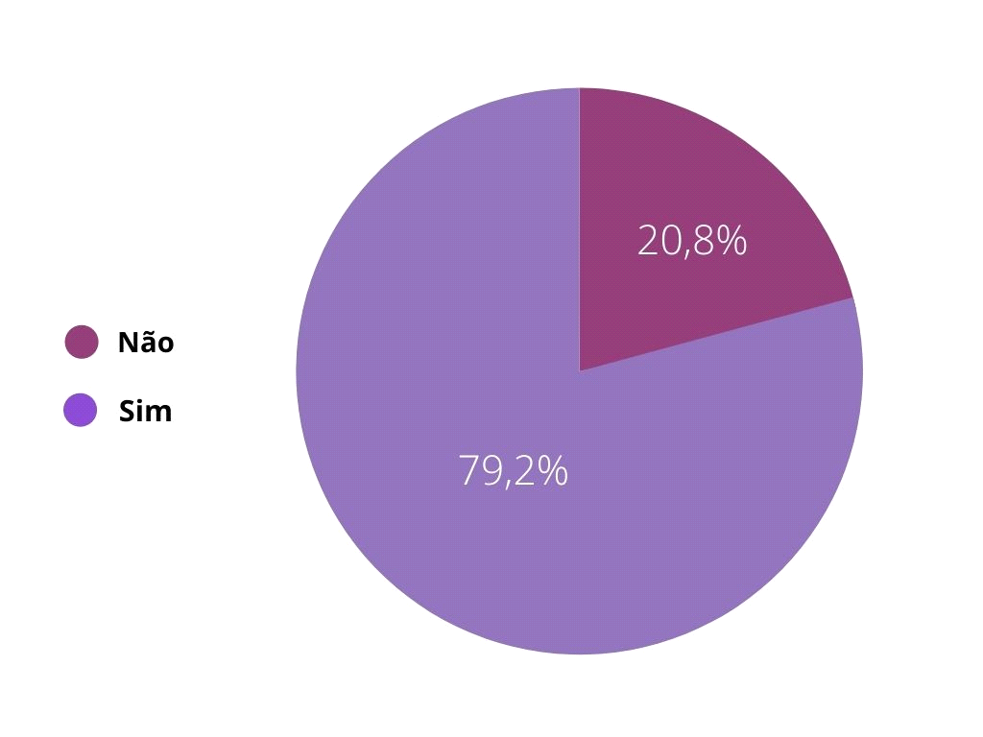

Fonte: Própria, 2021.

Sim: 15 pessoas

Não: 5 pessoas

**Gráfico 2 - Em sua opinião, a carteira de vacinação digital, seria mais funcional do que a carteira física?**

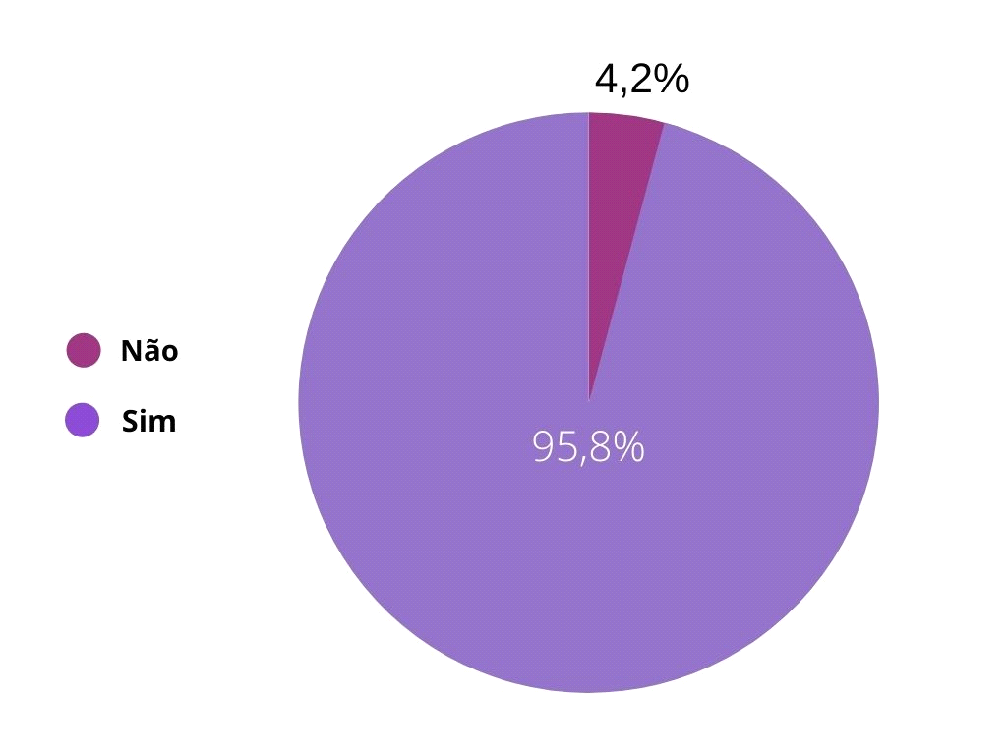

Fonte: Própria, 2021.

Sim: 23 pessoas

Não: 1 pessoa

**Gráfico 3 - Você acredita que futuramente esse aplicativo poderia ser um bom substituto para a carteira física?**



Fonte: Própria, 2021.

Sim: 23 pessoas

Não: 1 pessoa

Os números indicam que a maioria das pessoas estão interessadas no aplicativo, compreendendo assim, a importância da tecnologia em seu cotidiano e futuro. Com base dos dados levantados, das respostas do questionário, 84,72% foram respostas positivas ao projeto de digitalização da Carteira de Vacinação, podendo, portanto, aumentar a credibilidade de investir em tal tema.

* 1. **Futuro e Tecnologia**

Materiais tecnológicos ao alcance a todo o momento, facilitando diversas formas de comunicação, transações, entretenimento, trabalho e estudo. A sociedade automaticamente se apega ao que é melhor. Mesmo hoje, muitas produtos existentes há décadas continuam não sendo de funcionamento totalmente tecnológico, como documentos pessoais, carteira de motorista, título de eleitor e carteira de vacinação possuem alguma tecnologia aberta ao publico, mas poucos conhecem e, principalmente, o investimento para o bom funcionamento delas não são compatíveis com o cenário atual.

Se apenas um grupo fechado de pessoas têm acesso a carteira digital criada pelo sistema nacional, então é necessário mais concorrência e investimento.

Quanto maior o interesse em sistemas que digitalizam e facilitam documentos ou métodos comuns á todos, mais tecnológico e ágil se torna resolver pendencias e evitar transtorno. Logo, o desenvolvimento de “CNTRL+V - Carteira de Vacinação Virtual” mostra que a tecnologia pode alcançar diversos lugares e abrir portas para que haja o desapego de sistemas antigos como o uso do papel para realização de tarefas importantes.

* 1. **Carteira de Vacinação Virtual**

Para chamar atenção de mais pessoas, foram adicionadas algumas funções que visam amplificar a utilidade da carteirinha, como por exemplo, o usuário pode cadastrar mais de uma pessoa ou familiar no aplicativo, assim, além de acompanhar o seu próprio calendário, também acompanha o de outras pessoas de uma forma bem mais fácil, se a pessoa que utiliza o aplicativo é o responsável por várias pessoas ou é responsável por um idoso(a), isso facilitará muito seu acompanhamento. Na tela de cadastro do usuário principal há a necessidade de informar o número do cartão do SUS. Se o usuário optar por cadastrar algum familiar, deverá preencher além das credenciais básicas, os campos de número do cartão do SUS e a faixa etária do indivíduo, separando entre criança, adolescente ou adulto. Para gerenciar a carteira de vacinação do familiar em questão, basta entrar no menu do aplicativo e selecionar a conta requerida.

Após o cadastro e login completos, será requisitado o cadastro também das vacinas já tomadas pelo usuário, nessa tela deverão ser inseridos as informações de cada vacina. Após esse processo, o usuário será direcionado à página referente as vacinas já tomadas, contendo suas especificações cadastradas. Vale ressaltar que a opção de adicionar outras vacinas tomadas estará sempre disponível.

O sistema disponibiliza uma aba para obtenção de informações de cada vacina presente no banco de dados, apresentando as em uma lista, listada em barras com o nome, número de doses e a classificação (gratuita ou paga) de cada vacina. Nessa aba há um filtro para facilitação da busca de vacinas, seus critérios são: “vacinas obrigatórias”, “específicas” e “opcionais”. Após selecionar a vacina desejada, a aba de informações do item será aberta, contendo os efeitos adversos, função, obrigatoriedade, detalhes da vacina e da doença relacionada, se a vacina está disponível em rede pública ou em rede privada, sua dosagem e indicação da faixa etária.

Existe também a aba para que o usuário cheque quais vacinas já tomou e quais estão pendentes, cada um divido em nome, data de aplicação, número de doses tomadas e o lote.

Outra funcionalidade é a notificação, que será emitida ao usuário com 15 dias de antecedência quando uma campanha estiver para ser lançada.

Por fim, há a aba dos pontos de vacinação para moradores da cidade de Atibaia, contendo marcadores em um mapa, cada um com sua localização e endereço.

1. **TELAS DO APLICATIVO**

**4.1. Tela de Login**

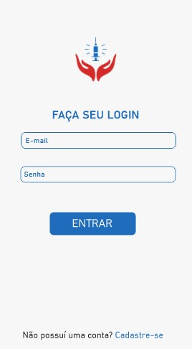

Tela no qual o usuário inserirá o e-mail e senha para a utilização e sua proteção no aplicativo.

Caso não possua login, a opção de cadastro está presente na parte inferior da tela.

**4.2. Tela da Carteirinha**

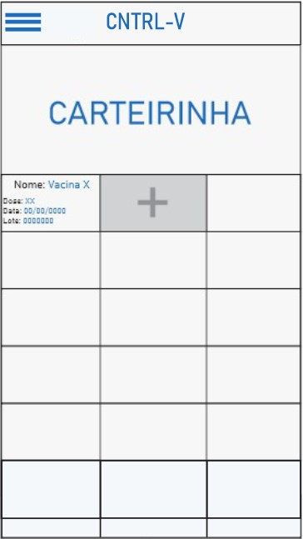

Todas as vacinas já tomadas cadastradas pelo usuário estarão dispostas na tela “Carteirinha”.

**4.3. Navbar Lateral**

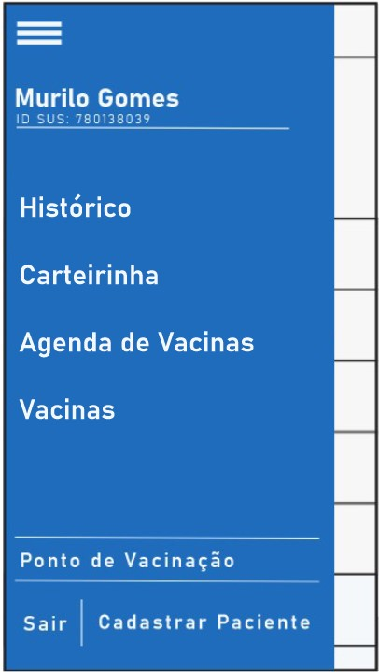

Ao clicar no ícone no canto superior esquerdo, a aba lateral se expandirá, contendo as opções de navegação do sistema, como a “Agenda de Vacinas”, “Carteirinha”, “Vacinas”, “Ponto de Vacinação”, “Cadastrar Paciente” e “Sair”.

**4.4. Tela de Registro de Vacina**

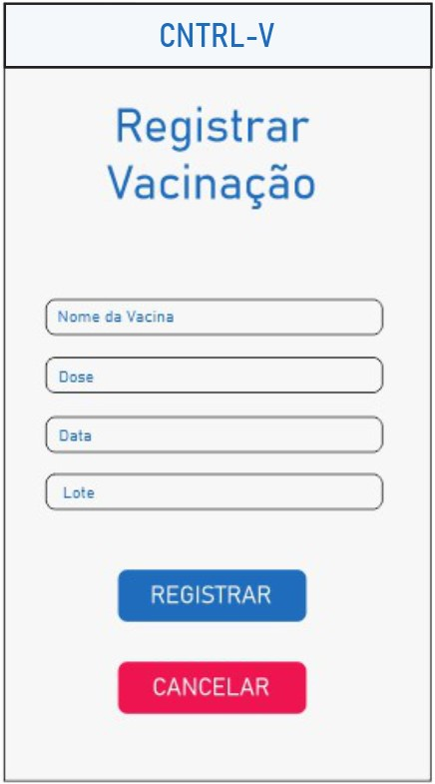

Para utilizar o app, é necessário o cadastro de todas as vacinas já tomadas pelo usuário.

**4.5. Tela de Informação das Vacinas**

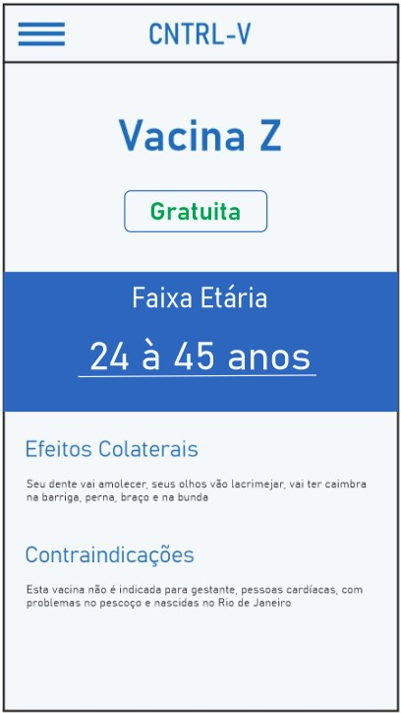

Ao clicar em uma das vacinas listadas na aba “Vacinas”, é aberto a tela de informações referentes ao objeto selecionado.

**4.6. Tela de Vacinas**

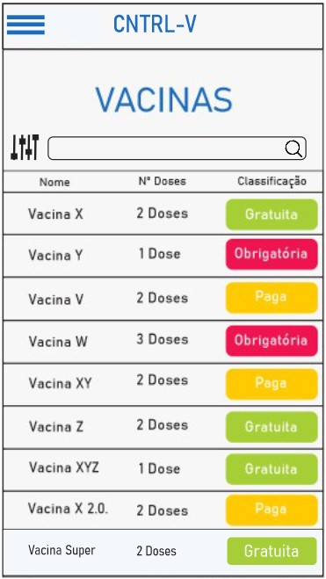

Ao clicar na aba “Vacinas” o usuário é encaminhado para a listagem de todas as vacinas cadastradas no sistema. Onde estão apresentadas informações básicas sobre cada uma.

**4.7.** **Tela de Ponto de Vacinação**

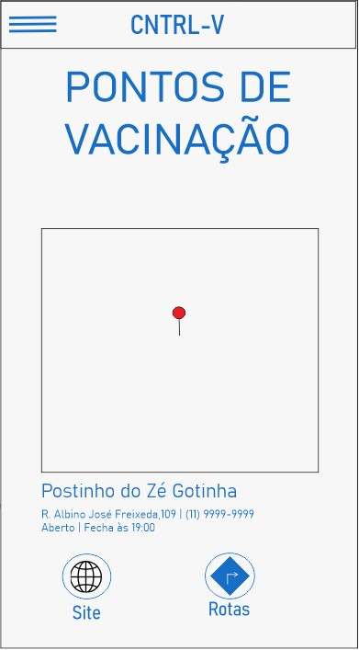

Na tela de “Pontos de Vacinação” há um mapa no qual apresenta os principais pontos de vacinação na cidade de Atibaia.

**4.7. Tela de Agenda de Vacinas**

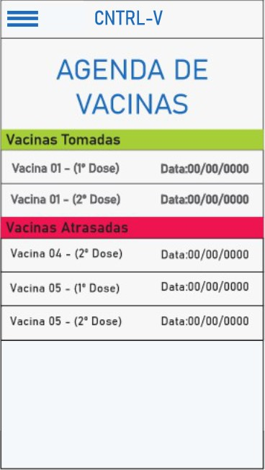

A aba apresenta o histórico de vacinas pendentes e já tomadas pelo usuário.

**4.8. Tela de Resgistrar Paciente**

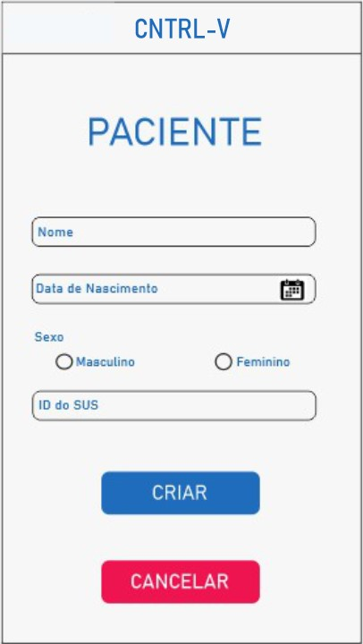

Aba referente ao cadastro de outras pessoas na conta principal do usuário. Podendo cadastrar seus familiares e administrar sua vacinação.

### CONCLUSÃO

O objetivo deste artigo foi apresentar nosso aplicativo de carteira de vacinação virtual, uma ideia que visa utilizar da tecnologia presentes em nossos aparelhos mobiles para criar um aplicativo leve, prático e funcional. Será um aplicativo que passara toda a informação necessária ao cliente de uma maneira resumida e de fácil entendimento, para que assim possa ser atingido um público de idades mais diversificadas.

Na da base do desenvolvimento gráfico encontra-se o modelo de correlação rápida. Esse modelo procura simplificar a correlação tradicional uma vez que, ao invés de utilizar um visual simples, a ênfase está na rápida associação do “ok” e do atraso, como pode ser observada na cor da legenda das vacinas ok, a linha está verde, já as atrasadas estão em rosa. Tal como abordagem possui ganho acumulativo com os tons dos botões, assim como o desempenho no ato de transmitir informações atualizadas para os usuários, estes que não terão a necessidade de ir procurar as datas e ordens das vacinas, uma vez que um aplicativo possibilita esse acesso através do celular.

### REFERÊNCIAS

Formulário individual do grupo 3. Disponível em: <<https://docs.google.com/forms/d/e/1FAIpQLSfAfhXBzoSpnkywGJ148UkKOeu6ecWGWk2DebmDx4PaB8FoGw/viewform%E2%80%8B>>. Acesso em 14 de jun. 2021.

Filho Câmara Arruda Lauro Doutor. Disponível em:

<https://hospitaldocoracao.com.br/novo/midias-e-artigos/artigos-nomes-da-

medicina/a-historia-das-vacinas/#:~:text=A%20primeira%20vacina,cowpox)%2C%20ou%20bexiga%20vacum>. Acesso em 07 de jul. 2021.

Vacinas Santa Catarina. Disponível em: <<https://vacinassantacatarina.com.br/adultos-que-perderam-carteira-de-vacinacao-devem-repetir-vacinas/%E2%80%8B>>. Acesso em 22 de jul. 2021.

A Revolta da Vacina: Nexo. Disponível em: <<https://www.bio.fiocruz.br/index.php/br/noticias/1263-vacinas-as-origens-a-importancia-e-os-novos-debates-sobre-seuuso?showall=1&limitstart=>>. Acesso em 25 de jul. 2021.

Vacinas. Disponível em: <<https://www.biologianet.com/saude-bem-estar/vacinas.htm>>. Acesso em 25 de jul. 2021.

1. Técnico em Administração, na Etec Prof. Carmine Biagio Tundisi – joao@email.com